Guide utilisateur
Master Pilot

Sommaire

Présentation du jeu

Pré requis.

Compiler le projet avec Ant.

Lancer le jeu.

Présentation
Master Pilot un est jeu qui se déroule dans l'espace. Alors que le vaisseau spatial Hero est en mission d'exploration de l'univers à la recherche de nouvelles formes de vies, il est attaqué par des vaisseaux Aliens dont le seul but est de conquérir l'univers et soummettre toutes les nations vivantes à leur volonté.
N'ayant d'autre choix, Hero se voit contraint de combattre ces Aliens afin de prévenir les autres nations au plus vite. Il faut préparer la guerre, mais sera t-il assez fort pour combattre tous ces énemis ? Aura t-il le temps de les prévenir ?
Comment jouer le héro (au clavier)?
- Tourner : Utilisez les touche droite et gauche.
- Avancer : Utilisez la touche haut.
- Tirer : Utilisez la barre d'espace.
- Lancer une bombe : Appuyez sur la touche B.
- Activer le bouclier (mode hardcore) : Appuyez sur la touche S.

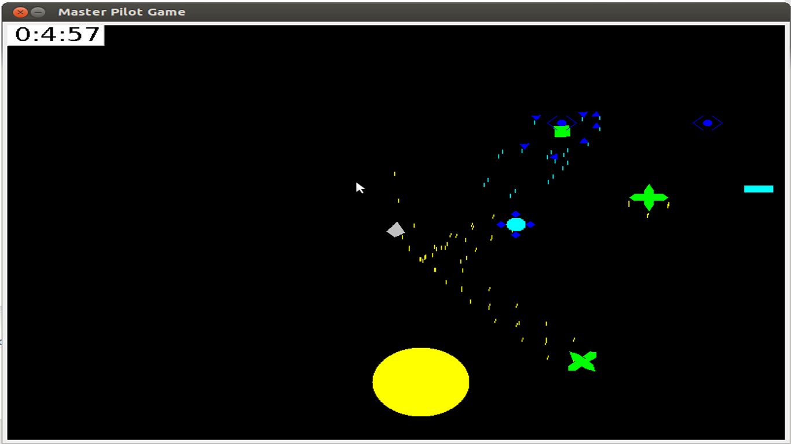

Pré requis

Java

Pour pouvoir compiler et lancer le jeu vous devez impérativement possèder la dernière version de java qui est java 8. Si vous ne possèdez pas la dernière version, pas de panique, vous trouverez la documentation nécéssaire pour l'installer selon l'IDE sur lequel vous travaillez à l'adresse suivante : http://igm.univ-mlv.fr/ens/Common/ide-java/eclipse.php

Ant

Si vous voulez utiliser ant si vous faut dans lordre :
- Télécharger depuis http://ant.apache.org/ la dernière version disponible.
- Décompresser l'archive à l'endroit voulu (XX/XX par exemple).
- Mettre à jour les variables d'environnement suivantes :
- ANT_HOME=XX\XX
- JAVA_HOME=là où est votre jdk
- PATH=${PATH}:${ANT_HOME}/bin (sous unix)
- PATH=%PATH%ANT_HOME\bin (sous windows).

Si vous utilisez ANT via un GUI comme Eclipse (par exemple) il ne vous sera peut être pas nécessaire d'installer ANT car il est souvent livré avec le GUI, mais vérifiez tout de même.

Compiler le projet avec Ant

Avant de compiler le projet avec ant, il vous faut tout d'abord réccupérer l'archive BabalacostaCrimet_MasterPilot.zip sur la plateforme e-learning de l'université.
Une fois l'archive réccupérée vous devez la décompresser dans votre répertoire courant et vous placez dedans.

Qu'est ce que Ant ?

Ant est un projet du groupe Apache-Jakarta. Son but est de fournir un outil écrit en Java pour permettre la construction d'applications (compilation, exécution de taches post et pré compilation ... ).
Ant pourrait être comparé à l'outil make sous Unix. Il a été développé pour fournir un outil de construction indépendant de toute plate-forme car écrit avec et pour Java. Il repose sur un fichier de configuration XML qui décrit les différentes tâches qui devront être exécutées par l'outil.
Ant fournit un certain nombre de tâches courantes qui sont codées sous forme d'objets développés en Java.
Le fichier de configuration XML contient un ensemble de cibles (target) dont chaque cible contient une ou plusieurs tâches. Chaque cible peut avoir une dépendance envers une ou plusieurs autres cibles pour pouvoir être exécutée.

Comment utiliser Ant ?
Ant s'utilise en ligne de commande avec la syntaxe suivante :
ant -verbose -buildfile build.xml
Par défaut, Ant recherche un fichier nommé build.xml dans le répertoire courant. Ant va alors exécuter la cible par défaut définie dans le projet de ce fichier (build.xml). Il est possible de préciser le nom du fichier de configuration en utilisant l'option -buildfile et en la faisant suivre du nom du fichier de configuration si le nom est différent de build.xml. L'option verbose permet d'avoir un maximum d'information lors de l'exécution du ant.
Quelque commandes à savoir :
- Pour supprimer toutes les dépendances créées par un précédente exécution, la syntaxe est la suivante: ant clean.
- Pour générer le jar exécutable, la syntaxe est la suivante : ant jar
- Pour générer la javadoc, la syntaxe est la suivante : ant javadoc

Lancer le jeu
Avant de lancer le jeu vous devez savoir qu'il existe deux modes de jeux et plusieurs niveaux. Le mode et le niveau doivent être précisés au moment du lancement du jeu en ligne de commande.

Les niveaux :
Les niveaux sont au nombre de trois : Level1.xml, Level2.xml et Level3.xml, et ils sont situés dans le répertoire courant.
Les niveaux sont de difficultés croissantes, ainsi le niveau 2 est plus dur que le niveau 1 et moins difficile que le niveau 3.

Les modes :
Il existe deux types de modes pour le jeu. Le mode « normal » dans lequel le hero ne meurt pas mais doit avoir tué tous les enemis en un certain lapse de temps. Et le mode hardcore dans lequel l'utilisateur doit activer lui même le bouclier si il ne veut pas se faire tuer par le tirs des ennemis.
Pour le mode harcore vous devez absolument rajouter l'option « -h ».
Pour le mode normal vous nêtes pas obligé de la rajouter, mais sinon l'option est « -c ».

Lancement en ligne de commande :
Pour lancer le jeu, vous devez exécuter la commande suivante :
path_to_jdk1.8/jre/bin/java -jar master-pilot.jar path_to_levelFile -option
exemple :
/usr/lib/jvm/java-8-oracle/jre/bin/java -jar master-pilot.jar ./Level1.xml -h

